Ausdrucken des Mitgliederausweises bei Amicus

- Gehe auf die HP von Amicus: www.amicus.ch
- Dort brauchst du deine Personen-ID und dein Passwort. Ca im Dezember 2019 hast du von Amicus ein Email erhalten mit deiner Personen-ID. Falls du dieses nicht bekommen hast, oder deine Personen-ID oder dein Passwort nicht mehr weißt, kannst du dich an folgende Adresse wenden:
mitgliederdatenbank@skg.ch oder 031'306'62'62
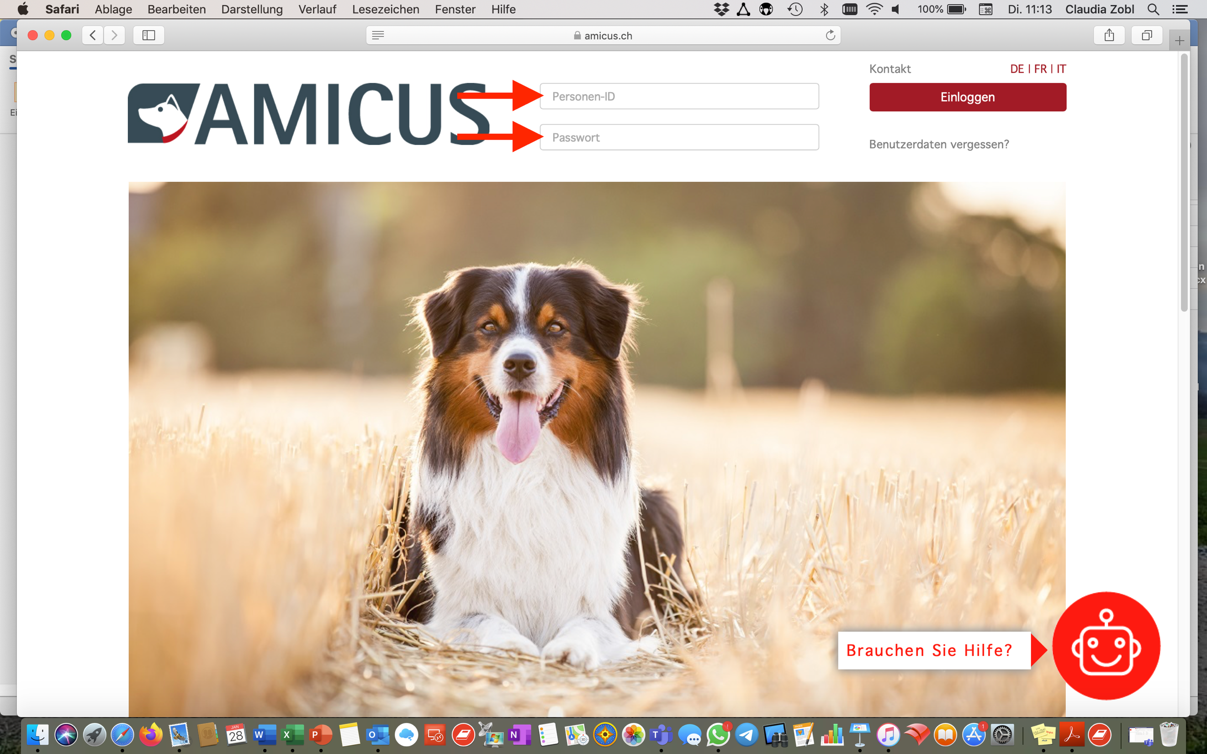

- Wenn du eingeloggt bist, klicke auf «SKG», dann auf «meine Daten.
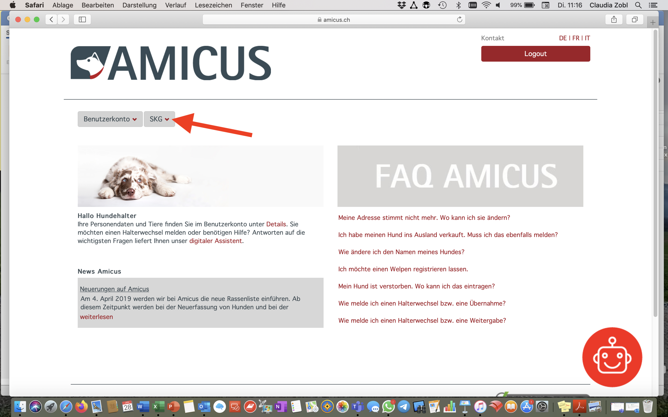

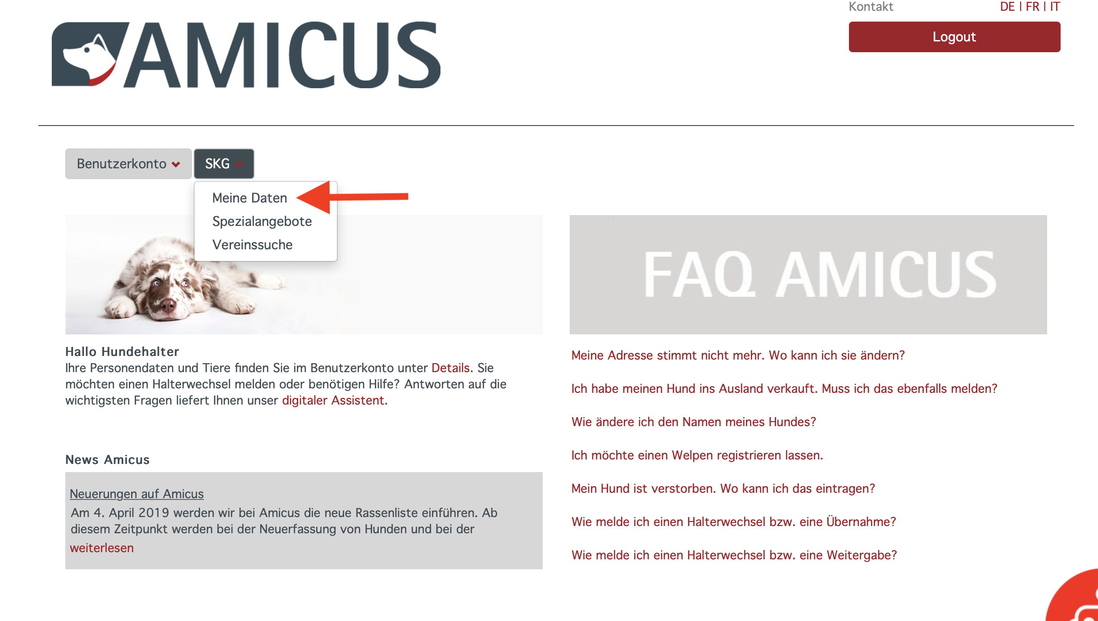
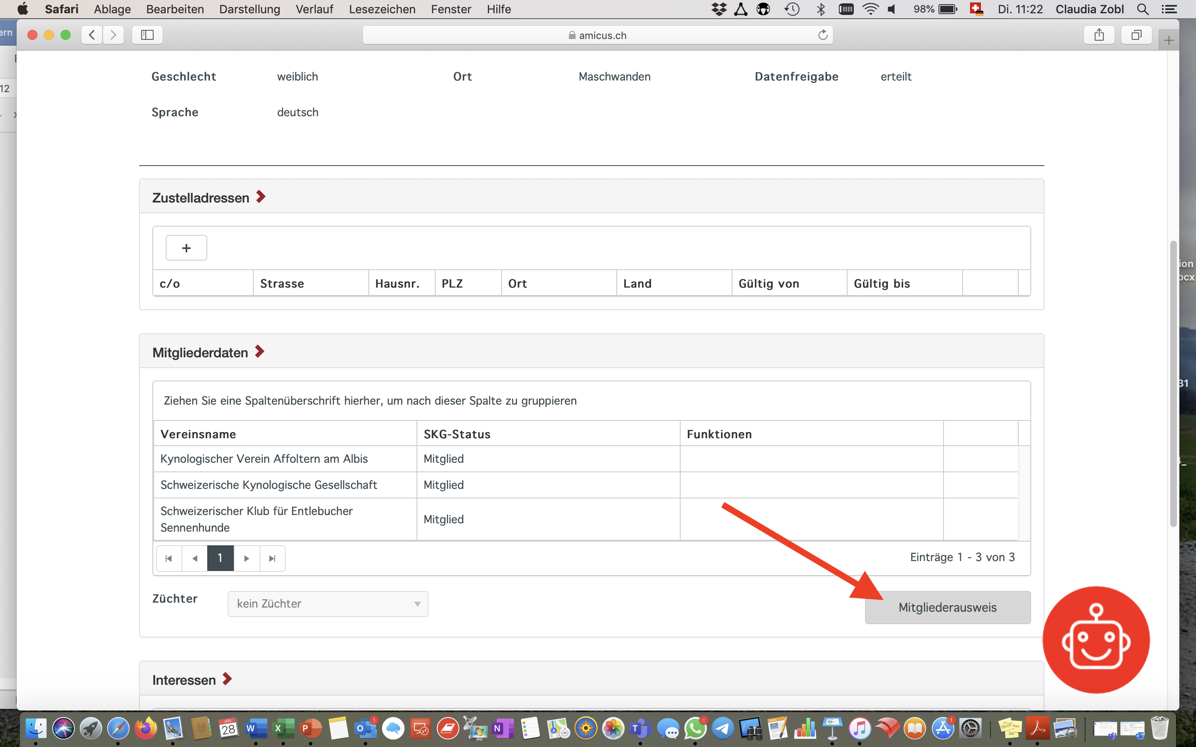
- Nun scrolle runter bis zu «Mitgliederdaten», und klicke dort auf «Mitgliederausweis».

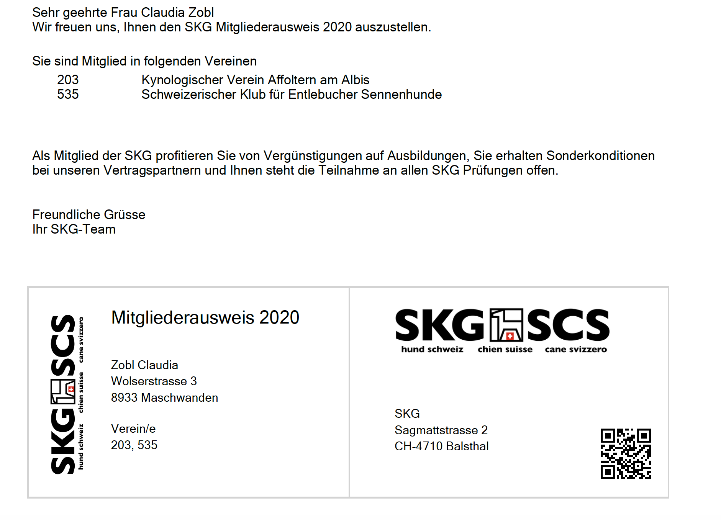
- Dann öffnet sich dein Ausweis mit dem Brief. Den kannst du ausdrucken und den Ausweis ausschneiden.

